**LAPORAN TUGAS BESAR**

**SISTEM BASIS DATA**



**Disusun oleh :**

1. **Putri Apriyanti Windya (1301174169)**
2. **Mar Ayu Fotina (1301174013)**
3. **Hema Ditania (1301174219)**
4. **Geyanissa Wanadyawati (1301164265)**

**IF – 41 – 05**

**FAKULTAS INFORMATIKA**

**TELKOM UNIVERSITY**

**BANDUNG**

**2019**

1. **ERD**

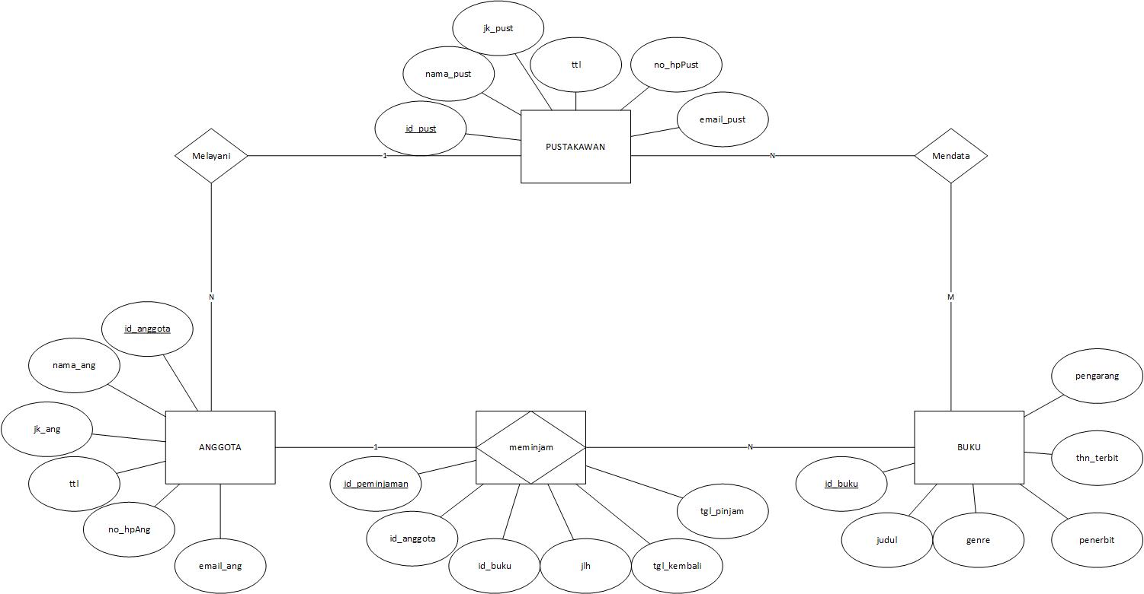

1. **Otput Program**
2. Menu utama

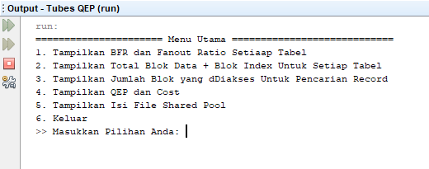

1. Menu 1, BFR dan Fan Out Ratio

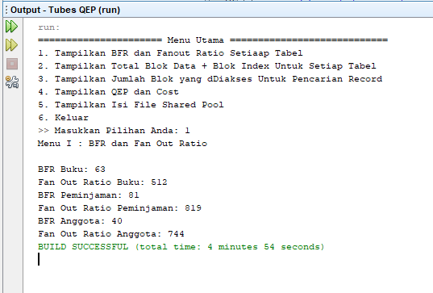

1. Menu 2, Total blok dan Index

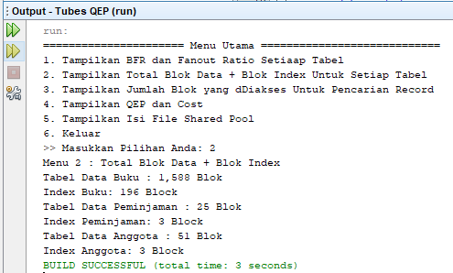

1. Menu 3, Pencarian Record

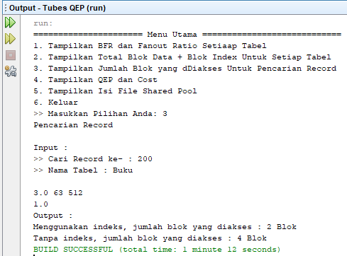

1. Menu 4, QEP dan Cost
2. Menu 5, Shared Pool